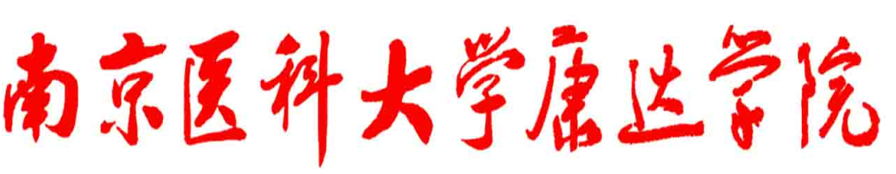
暑期“三下乡”大学生志愿服务社会实践活动
简 报
（第6期）
2013年级暑期社会实践项目办编 二〇一五年七月十三日

【个人风采】实践见闻感悟—张青青
地点：甘肃省陇西县医院
时间：2015年7月13日
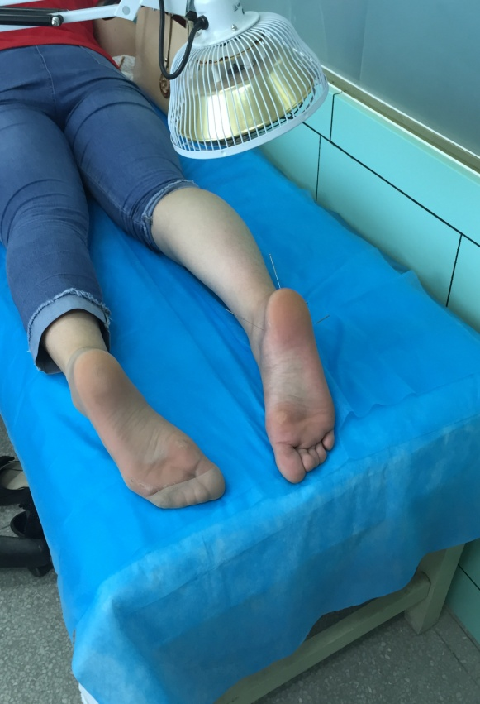
7月13日上午，我在陇西县医院中医针灸科见习。在见习过程中学习了中医通过针灸的疗法来帮助病人减轻病痛，并起到治疗恢复的作用。
图片为中医针灸科室
在医院见习快到尾声的时候，我有幸能够在中医馆进行一天的见习，因为本人对中医的喜爱，所以特地在针灸科观看了针灸师对病人施以行针疗法，来治疗简单的肌肉酸痛。脚痛时取脚部的穴位，这一种取穴方法叫做近部取穴，一切的穴位都有治疗穴位所在局部及邻近组织、器官的近治作用的共同特点。而选取远离病痛部位较远处的穴位作治疗的方法，叫做远部取穴或远道刺，这是因为穴位除了有近治作用外，还有远治作用，尤其是四肢肘膝关节以下的穴位，可以治疗本经循行所经过的远端部位的脏腑、组织、器官病证，而且因为经脉的表里属络关系及经络间有“同名经同气相求”的关系，穴位在远治作用中，还能治疗相表里经脉及同名经脉的疾患。
人体的十二条经脉与体内脏腑相连属，分为阳经及阴经。阳经主表属腑，阴经主里属脏。十二经脉的表里属络关系分别是手太阴肺经与手阳明大肠经相表里，足阳明胃经与足太阴脾经相表里，手少阴心经与手太阳小肠经相表里，足太阳膀胱经与足少阴肾经相表里，手厥阴心包经与手少阳三焦经相表里，足少阳胆经与足厥阴肝经相表里。所以在这个理论基础上采取阿是穴疗法，来帮助病人减轻疼痛并恢复健康。治疗的过程中，必要时由烤灯来帮助治疗。

--2015年7月13日整理发稿 通讯员：张青青

[团队领悟]阳光志愿服务之旅—KD051
地点：东海县西双湖风景区
时间：2015年7月13日
活动的第六天，经过前面五天对景区的了解熟悉，大家对景区的路线也有了一定的掌握。所以今天工作是为旅客提供指路、咨询等服务。
大家积极主动询问过往游客是否需要指路，不厌其烦地指路，耐心地帮助游客熟悉景区线路图。在游客咨询的过程中，队员们耐心解答，不懂的问题及时去请教景区工作人员，力所能及、尽心尽力地解决大家的问题。
天气炎热，但是大家没有埋怨，能够为他人解决问题这也是一种满足。游客得到帮助后说的一声声“谢谢”，让大家心里很欢喜，也很有成就感。这次活动宣扬了我们康达学子不辞劳苦，脚踏实地的奉献精神。为支持当地旅游事业的发展和宣扬绿色环保贡献也贡献了一份力量。

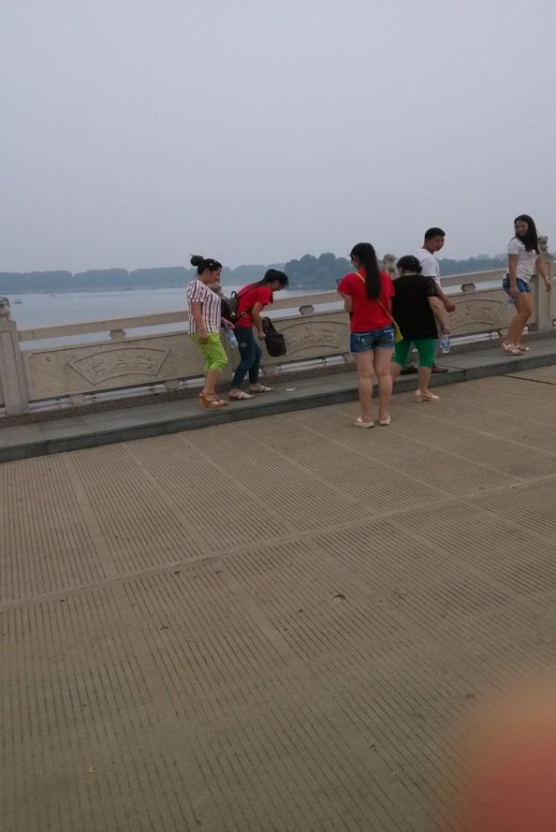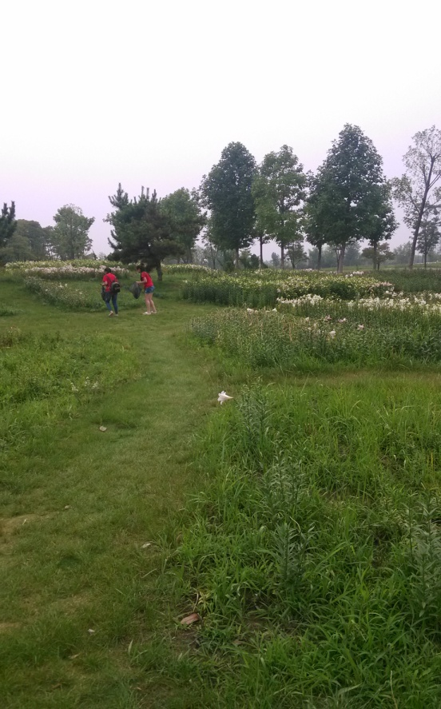
上图为实践团队为游客指路、答疑

--2015年7月13日整理发稿 通讯员：周欣

【实践调研】医患调查行—KD011
地点：江苏省无锡市南禅寺
时间：2015年7月13日
2015年7月13日，我队全体同学在无锡市南禅寺开展了“认知医患关系，共建和谐社会”的社会调查活动。
在活动前期，我们制作了相应的社会问卷调查表，与单位联系好之后，我们来到了南禅寺。今天天还算不错，没有下雨。队员们勤勤恳恳地抱着问卷征询着路人的意见。有些路人会仔细的为我们填好问卷，有些不屑一顾，还有些拿不太舒服的眼光看我们，但是我们会坚持下去的！
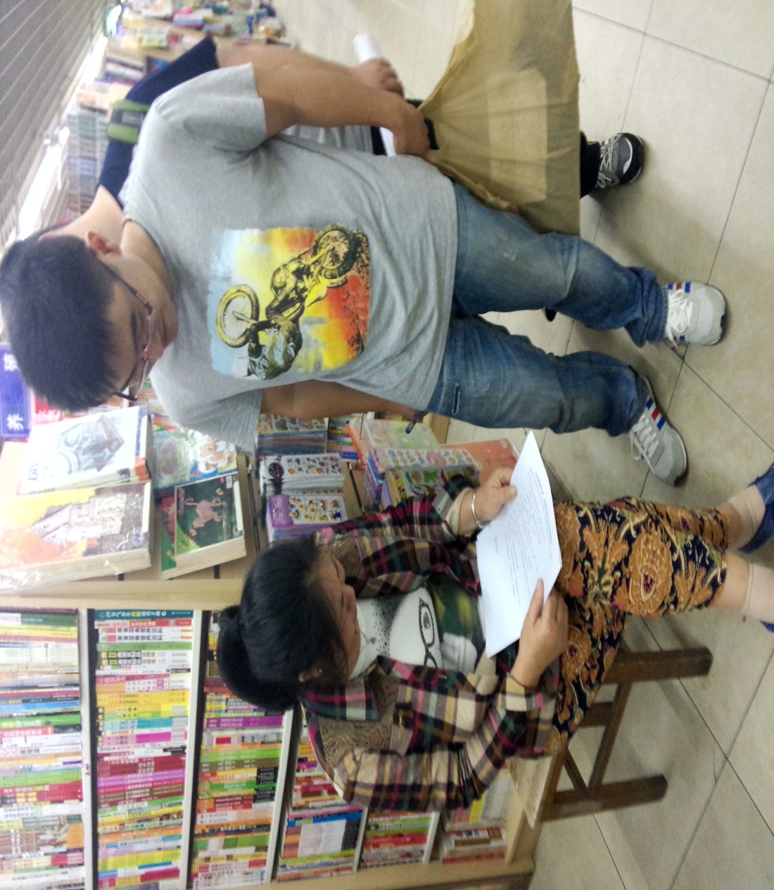
上图为队员们对路人进行问卷调查
通过调查，现将问卷结果分析如下：
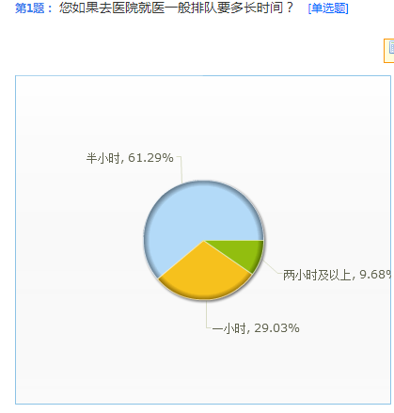
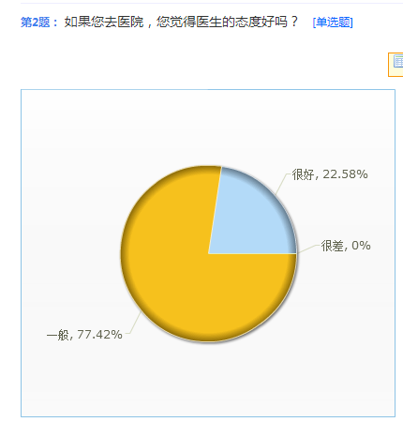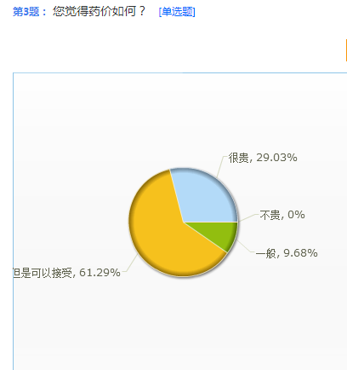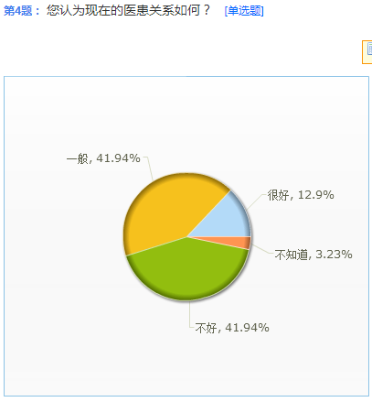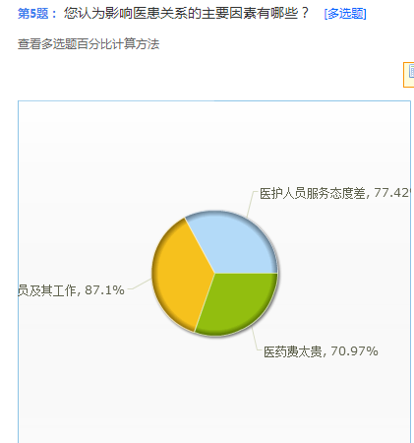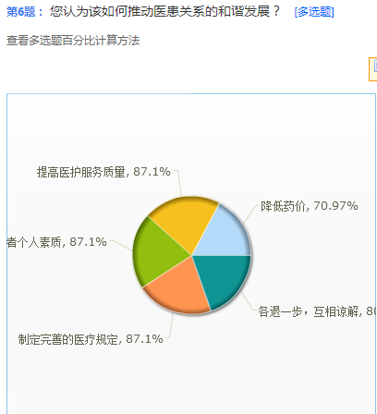
从图表中分析得到，如今医者个人素质问题、药价高昂、看病难、看病贵等问题，使医患关系日益突出，要想得以缓解，必须从根本解决。为满足广大人民看病需求，政府需制定完善医疗服务规定，当然医者个人素养及患者的体谅也是必不可少的，这需要全社会的共同努力。
通过这次社会实践活动让我们更加深刻的了解到改善医患关系的迫切性，也提示我们今后要给患者更高质量的服务。

--2015年7月13日整理发稿 通讯员：吴晨琰

审 稿： 邢 娜 葛余峰
文字编辑： 孟 淼 陈 晨

